История синтезаторов
Сегодня мы поговорим об истории главных, пожалуй, музыкальных инструментах современности, инструментах, совершивших в прошлом веке настоящий фурор, инструментах, без которых мы не знали бы такого понятия как электронная музыка. Мы поговорим о тех инструментах, которыми все мы постоянно пользуемся в наших музыкальных экспериментах, при работе над любым треком.
Как они появились, как развивались, и к чему пришли?
Давайте совершим увлекательную историческую прогулку с конца XIX века и до наших дней!
1876-1935 гг.
Началом истории можно считать изобретение необычного рояльного телеграфа с клавиатурой в две октавы и встроенным динамиком более ста лет назад, в конце XIX века (1876 г). Это были очередные эксперименты с возможностями электричества, тогда еще относительного нового, модного, и не до конца освоенного явления. О создании полновесных музыкальных инструментов тогда никто не говорил, да и в серьез, скорее всего даже и не думал, но первый кирпичик был заложен – люди научились преобразовывать электрические колебания в звуковые волны и получать звуки разных тембров.
И полноценный полифонический инструмент не заставил себя так уж долго ждать – через 21 год после музыкального телеграфа, в 1897 году был разработан первый предок современных синтезаторов – Telharmonium 1, созданный американским инженером Тодеусом Кахиллом. Весил сей монстр не много ни мало двести тонн, и большую его часть занимал генераторный блок, состоящий из 147 динамо-машин.
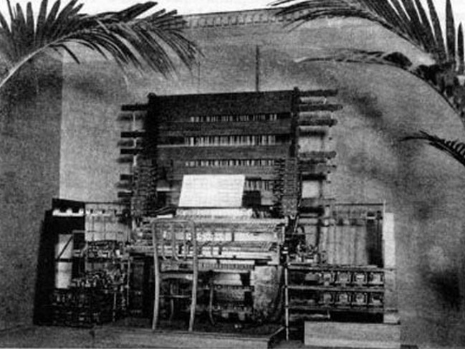
1955-1980гг
Далее как все мы хорошо знаем, началась вторая мировая война, во время которой люди были заняты разработками несколько иного рода. И спустя десяток лет, в пятидесятых годах были разработаны первые инструменты, позволяющие создавать новые тембры – синтезаторы в привычном их понимании и принципе работы. Это были разработки компании RCA – Mark I в 1955-м, и несколькими годами позже, в 1959 – Mark II.
Инструменты не получили широкой популярности в силу очень высокой стоимости, гигантских размеров и неудобства в управлении. Модули Mark II занимали целую комнату, требовали многочасовой настройки, да и музыку исполин мог воспроизводить лишь по заранее записанной программе, и это при стоимости в 175 тысяч долларов! И хотя на данном этапе люди уже освоили технологии создания таких инструментов, инструменты эти были скорее научно-техническим экспериментом.
Массовое же, промышленное производство синтезаторов началось, когда разработчику Роберту Мугу удалось создать гораздо более доступные, хотя все равно относительно дорогие инструменты – около 7 тысяч долларов в минимальном варианте. А самую большую популярность получил синтезатор Minimoog, цена которого составляла всего 1500 долларов, а небольшие габариты позволяли использовать его практически в любых условиях.
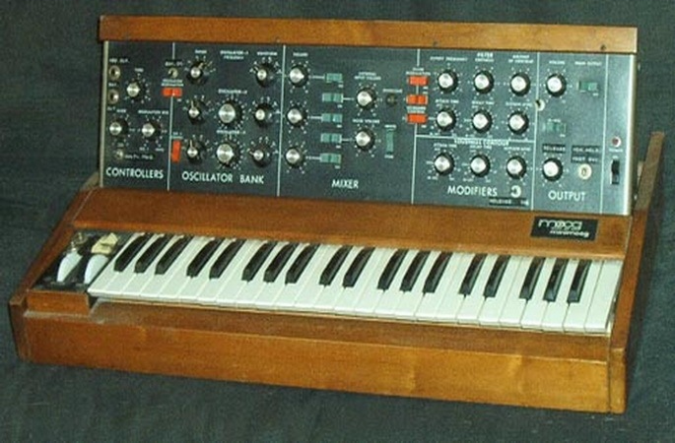
Minimoog вызвал просто настоящий фурор! Так появились первые доступные аналоговые синтезаторы и именно тогда синтезаторы начали свое парадное шествие в массы.
Они имели массу достоинств: относительно невысокую стоимость, компактность, простоту в использовании. Не нужно быть программистом или инженером, чтобы настроить или отремонтировать инструмент, и не нужно быть клавишником чтобы на нём играть. А в силу относительной технической несложности синтезаторов и низких цен на компоненты радиоэлектроники, практически любой, кто был хоть как-то дружен с паяльником и знаком с азами электроники, мог сам собрать себе свой собственный синтезатор.

Тем временем в СССР где американские разработки в то время, конечно же, были недоступны, синтезатор развивался вполне самостоятельно и от запада не отставал. Еще в 1957 году полковником артиллерии и изобретателем Евгением Мурзиным был разработан первый советский синтезатор АНС, причем технологии синтеза в нем использовались абсолютно отличные от американских.
В АНС использовалась технология фотооптического синтеза и были представлены очень интересные возможности, такие как хранение информации на сменных носителях (это было нечто типа используемых в первых советских ЭВМ перфокарт — стеклянные пластины с невысыхающей краской и прозрачными штрих-кодами, несущими сведения о музыкальном произведении). Также в АНС имелось некое подобие оперативной памяти, что делало его куда более похожим на современные синтезаторы, появившиеся во всем мире намного позже.

Этот синтезатор использовался для создания спецэффектам к таким фильмам как «Солярис», «Зеркало», «Сибириада» и ставшей классикой советского кино картине «Бриллиантовая рука».
А во всем остальном мире технологии классического синтеза активно развивались, успешно проходили обкатку у рок- и поп-музыкантов, и к концу следующего десятилетия уже окончательно сформировались принципы синтеза звука. Синтезаторы обрели те элементы, которые мы можем наблюдать на них сейчас – несколько генераторов волны, генератор шума, фильтры. Появились генераторы низкой частоты (LFO), благодаря которым можно было с необходимой периодичностью изменять какие-либо параметры (например, открывать и закрывать фильтр), и генераторы огибающей, при помощи которых мы могли придать звуку нужную форму. Появились первые семплеры и драм-машины.

1980-1995гг.
Люди постепенно приходили к тем технологиям, которые мы полным ходом используем сейчас. За одним небольшим исключением – не было секвенсоров и стандарта MIDI, который не заставил себя ждать и был разработан в начале 80-х годов.
У синтезаторов появился удобный унифицированный протокол.
При помощи MIDI появилась возможность управлять самыми различными синтезаторами с секвенсора или же MIDI-клавиатур, передающих только сигнал и не синтезирующих звук самостоятельно. Появились возможности записывать партии и далее воспроизводить нужным звуком уже записанный MIDI-сигнал на нужном инструменте. Начали появляться миниатюрные рэковые приборы, не имеющие собственной клавиатуры.
В те же времена появились первые ромплеры – синтезаторы, работающие на основе заранее записанных и заложенных в них семплов и не имеющие собственных генераторов. К традиционным формам волны классических генераторов — синусоидальной, пилообразной, прямоугольной и треугольной, — добавилось множество новых форм волны, позаимствованных у других инструментов. Так появилась возможность имитировать на синтезаторе любой «живой» инструмент.
В середине восьмидесятых начали появляться рабочие станции, в которых в одном блоке были помещены многодорожечный секвенсор и драм-машина. Это дало музыкантам возможность, имея одну такую станцию писать полноценные композиции, имитируя звучание целой группы.
Советский Союз, практически оторванный от импортных продуктов, продолжал тем временем выпуск собственных инструментов. Так, появились такие инструменты как АЛИСА, ПОЛИВОКС, ЭЛЕКТРОНИКА, ЮНОСТЬ.

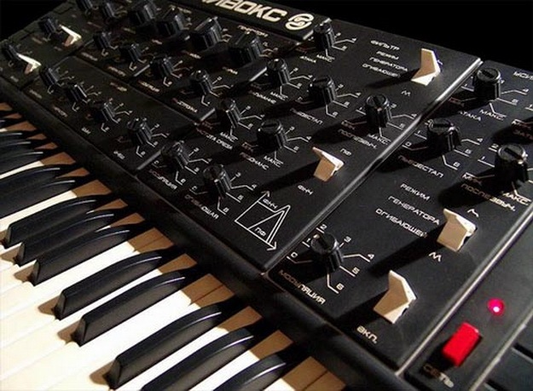
Синтезатор ПОЛИВОКС
С развитием компьютерных технологий и постоянным повышением мощности тогдашних компьютеров, начали появляться первые программные секвенсоры, которые, конечно же, никак нельзя было сравнить с их нынешними братьями, будь то Cubase, Logic, или Protools, но и их скромных возможностей было достаточно для того, чтобы сделать процесс записи и редактирования намного более наглядным.
Компьютерные и цифровые технологии развивались десятимильными шагами, появлялись новые виды синтеза, все более мощные секвенсоры и емкие семплеры.
1995 год — появление цифровых синтезаторов
С момента появления первых синтезаторов разработки Муга и долгое время спустя все синтезаторы были аналоговыми и работали по классической схеме. Однако рост цифровых технологий не преминул сказаться и на этой индустрии. Так, в 1995 году шведская компания Clavia представила первый «виртуальный аналоговый» или проще говоря, цифровой синтезатор Nord Lead.
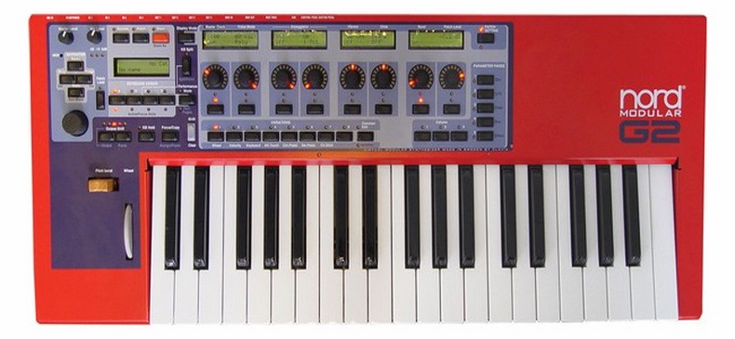
В этом приборе против классических генераторов использовалась цифровая эмуляция аналогового синтеза.
Классические концепции здесь были совмещены с новыми цифровыми технологиями – вместо традиционных цепей использовались специальные процессоры, очень правдиво имитировавшие теплоту и красочность звука «настоящих», полностью аналоговых инструментов. Внешне инструмент мало чем отличался от своих старших собратьев – на лицевой панели присутствовали все те же самые элементы управления. Но добавились некоторые очень удобные, характерные для цифры технологии – возможность хранить в памяти инструмента и сохранять туда большое количество банков с пресетами, аппарат имел обновляемую ОС.
Это был первый, и весьма настойчивый звонок цифровых технологий в мир синтезаторов и цифровые аппараты от других разработчиков не заставили себя ждать
Особенно преуспели молодые компании, такие как, например Access Music, производитель очень популярного ныне синтезатора Virus.
Цифровые синтезаторы стали обрастать встроенными блоками довольно качественных эффектов, на борту любого современного цифрового синта имеется как минимум блок реверберации и дилей, а во многих случаях и такие эффекты как хорус/флэнжер/дисторшен.
Из устройств, просто издающих звук, синтезаторы переросли в полновесные рабочие станции.
Программные инструменты
С наращиванием мощности компьютеров стало возможно появление первых программных синтезаторов.
В 96-м немецкая компания Steinberg анонсирует новую поистине революционную технологию — Virtual Studio Technology (VST) и первый секвенсор с поддержкой данного формата – Cubase VST. И стандарт VST и сам секвенсор Cubase тогда работали исключительно на платформе Apple Macintosh. Это была абсолютная инновация, и ни одна программа того времени, работавшая на PC не могла похвастаться такими возможностями.
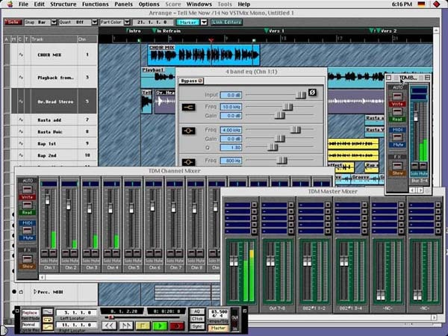
Cubase VST сразу же получил огромную популярность среди профессиональных музыкантов.
Двумя годами позже стандарт VST портируется и для PC, тогда же появляется Cubase VST для PC. Тем самым, формат VST становится мультиплатформенным, что дает ему массу преимуществ, в частности для разработчиков плагинов, чем последние и не преминули воспользоваться.
С ростом технологий и наращиванием мощностей компьютеров, программные инструменты и обработка получали все большую популярность. Начали появляться секвенсоры от сторонних производителей с поддержкой VST, такие как, например Ematic Logic, Sonar, Fruity Loops.
Помимо VST также существовали другие форматы плагинов, такие как, например родной формат для Windows приложений DirectX, быстро и успешно подвинутый пришедшим форматом VST и появившийся впоследствии собственный формат компании Apple – AU (Audio Unit). Для ProTools были разработаны форматы TDM (обсчитываются DSP-процессорами ProTools) и RTAS (обсчитываются центральным процессором). Однако по количеству разработанных плагинов и секвенсоров формат VST был и остается вне конкуренции.
В 2000-м году появляется первая версия Reason – интегрированной программной студии, включающий в себя секвенсор и набор инструментов. Reason не поддерживал ни VST, ни другие форматы подключаемых плагинов, однако благодаря неплохому встроенному инструментарию получил немалую популярность среди электронных музыкантов.
Конечно, первые программные инструменты обладали довольно убогим по современным меркам звучанием никак не могли сравниться с их полновесными железными аналогами, но технология была очень перспективной, ведь с появлением первых привычных нам программных секвенсоров, таких как Cubase и Reason, у людей появилась возможность музицировать, имея один лишь компьютер.
А технологии начали успешно и быстро развиваться, мощность процессоров измерялась уже тысячами мегагерц, компьютеры стали достаточно мощными для того чтобы вытягивать множество сложных операций в режиме реального времени. Программные инструменты и секвенсоры развивались вслед за ними и также становились намного мощнее, функциональнее, и, конечно же, требовательнее к ресурсам.
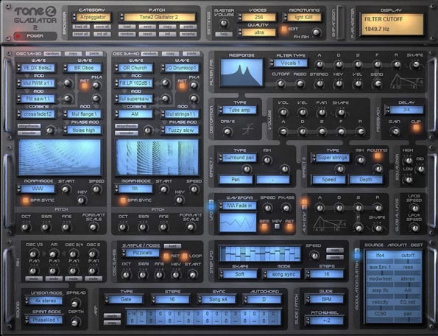
VST-синтезатор Tone2 Gladiator 2]
Сегодня, когда никого не удивишь уже и 4-ядерным процессором с 3 гигагерцами на каждом ядре, современные VST-инструменты и обработка могут обеспечить очень серьезное, сравнимое с железным звучанием.

